***Конструирование военной техники.. Вертолёт.***

**Задание №1. Выполни графический диктант.**

От исходной точки: 1 клетка вправо, 2 клетки вниз, 2 клетки наискосок вправо, 2 клетки вверх, 2 клетки влево, 1 клетка наискосок влево вверх, 7 клеток вправо, 1 клетка наискосок влево вниз, 2 клетки влево, 2 клетки вниз, 2 клетки наискосок вправо, 1 клетка вниз, 2 клетки наискосок влево вниз, 2 клетки влево, 2 клетки наискосок вверх, 4 клетки влево, 3 клетки вверх. Соединить с исходной точкой.

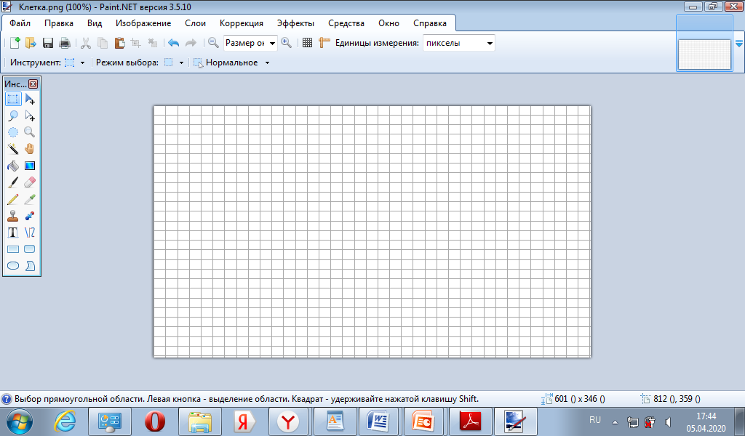

Задание №2.

|  |  |
| --- | --- |
| **Сконструируй 2 плоскостные фигуры (вертолёт), соедини их между собой с помощью квадратов и прямоугольников, получится объемная фигура, раскрась схему.**  Вертолёт | **Раскрась ТИКО-детали, из которых составлена фигура. Дорисуй недостающие ТИКО-детали.**  треугольник прямоугольныйквадратпрямоугольниктреугольник равнобедренный маленькийтреугольник равнобедренный |
| **Нарисуй баки с горючим для вертолёта в форме ромба, соединив четыре точки между собой. Раскрась баки с горючим разными цветами.**  **Ромб**  **Ромб** |